23 апреля
всемирный день книги
и
авторского права

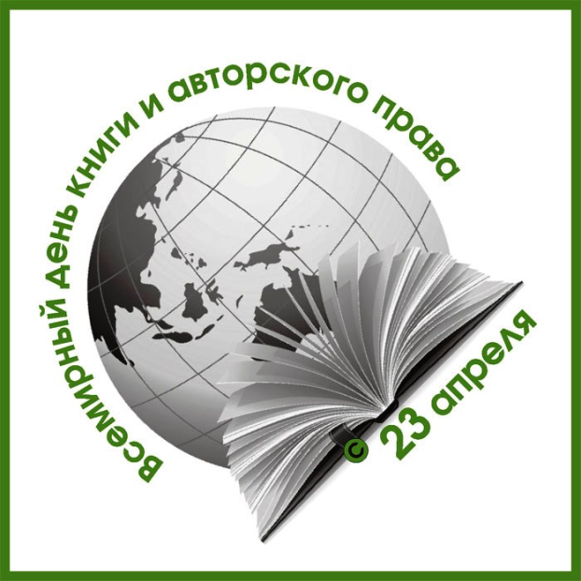
Всемирный день книг и авторского права отмечается ежегодно 23 апреля с 1996 года. Всемирный день был провозглашён на 28-й сессии ЮНЕСКО 15 ноября 1995 года (Резолюция № 3.18).
Решение было принято с целью просвещения, развития осознания культурных традиций, а также с учётом того, что книги являются наибольшим средством распространения знания, самым надёжным способом его сохранения. В резолюции отмечается эффективность проведения в этот день книжных выставок и ярмарок.

